Синтез 1,3-оксазин-6-онов с помощью золото-катализируемой реакции 2Н-азирин-2-карбоновых кислот с диазосоединениями
Антонычев Г.И., Титов Г.Д., Ростовский Н.В.
Студент, 2 курс бакалавриата
Санкт-Петербургский государственный университет, Санкт-Петербург, Россия
E-mail: st075502@spbu.student.ru
Диазосоединения являются удобными прекурсорами для получения карбенов, которые, в свою очередь, способны образовывать илиды, а также вступать в реакции циклоприсоединения или внедрения. В данной работе была поставлена цель разработать новый метод получения 1,3-оксазин-6-онов с использованием диазосоединений и изучить их антибактериальную активность. Известно, что некоторые оксазиноны обладают биологической активностью, например, оксазиноновое ядро содержится в дискоипирроле А, который является ингибитором белка мембраны DDR2.^{[1]}
На первом этапе работы был проведён синтез ряда азиринкарбоновых кислот 1 из изоксазолонов по схеме 1.
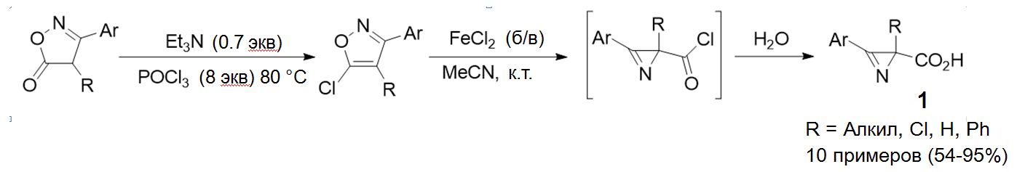
Схема 1. Синтез азиринкарбоновых кислот

Из полученных азиринкарбоновых кислот 1 и диазосоединений 2 в условиях катализа золотом (I) с хорошими выходами был получен ряд оксазинонов 3 по схеме 2.

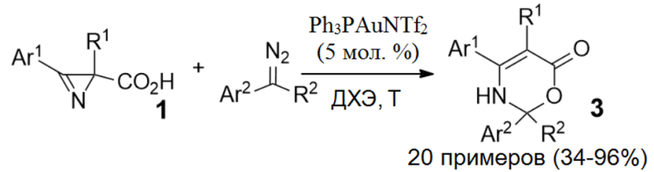
Схема 2. Синтез оксазинонов из азиринкарбоновых кислот и диазосоединений

Установлено, что некоторые из полученных оксазинонов 3 проявляют высокую антибактериальную активность в отношении бактерий группы ESKAPE.

Работа выполнена при финансовой поддержке гранта РНФ 22-73-10184 и с использованием оборудования ресурсных центров научного парка СПбГУ «Магнитнорезонансные методы исследования», «Методы анализа состава вещества» и «Рентгенодифракционные методы исследования».

Литература
1. Hu, Y.; Potts, M. B.; Colosimo, D.; Herrera-Herrera, M. L.; Legako, A. G.; Yousufuddin, M.; White, M. A.; MacMillan, J. B. Discoipyrroles A–D: Isolation, Structure Determination, and Synthesis of Potent Migration Inhibitors from Bacillus hunanensis. J. Am. Chem. Soc. 2013, 135, 13387–13392.

